
ΦΥΛΛΟ ΕΡΓΑΣΙΑΣ 1 (ή ΕΡΩΤΗΣΕΙΣ που ορίζουν την πορεία της διδασκαλίας)

Σημ: Τα Italics είναι οι ερωτήσεις του Φύλλου Εργασίας των μαθητών.Σε κανονική γραμματοσειρά είναι οι οδηγίες και τα σχόλια για τον εκπαιδευτικό
Αρχικά επιχειρείται σύνδεση με τις προηγούμενες γνώσεις (πεπτικό σύστημα-θρεπτικές ουσίες)και με εμπειρίες από τη ζωή. Ταυτόχρονα με συζήτηση προσπαθούμε να ελέγξουμε την ορθότητα των απαντήσεων (να απαντηθούν σωστά για να μην αφήσουμε λανθασμένες εντυπώσεις)
1)Το καλοκαίρι που πέσατε με το ποδήλατο ξεσκίσατε το πόδι σας. Όμως τώρα δεν βλέπω παρά μόνο μια παλιά ουλή. Πού βρίσκει ο οργανισμός σας τα οικοδομικά υλικά και αναπληρώνει τα κύτταρα που χάνει ; ……………………………………………………………………..
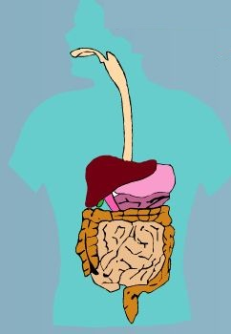
2)Αυτά τα υλικά –θρεπτικές ουσίες όταν τις προσλαμβάνει ο οργανισμός πηγαίνουν από το στόμα και τον οισοφάγο στο ……………………………………..
3)Οι περισσότερες θρεπτικές ουσίες απορροφούνται στο ………………
Ερ 4-5 Γίνεται εισαγωγή στο «σύστημα μεταφορών» καθώς και έναυσμα να αναλογιστούν οι μαθητές μέρος της χρησιμότητάς του. Η εισαγωγή αυτή γίνεται με τρόπο τέτοιο ώστε οι μαθητές να αναλογιστούν την υπεροχή ενός υγρού ως «μεταφορικού μέσου» έτσι ώστε να αρχίσουν να εισάγονται σε ένα πιο «συνδυαστικό» τρόπο σκέψης ακόμη και σε ένα μάθημα που θεωρείται (κακώς) μάθημα γνώσεων και όχι ορθολογιστικό (όπως η Φυσική και η Χημεία)
4)Πως λοιπόν αυτές οι θρεπτικές ουσίες ταξιδεύουν ως το πόδι; Έχουμε μάθει ότι τα φυτά η μεταφορά ουσιών γίνεται με υγρά που ταξιδεύουν μέσα σε αγωγούς (στο ξύλωμα και στο φλοίωμα). Ας δούμε την παρακάτω εικόνα όπου μεταφέρονται μεγάλα φορτία. Γενικά παρατηρούμε οτι είναι πιο εύκολο να μεταφερθούν με τη βοήθεια του νερού (ποτάμια, θάλασσα)

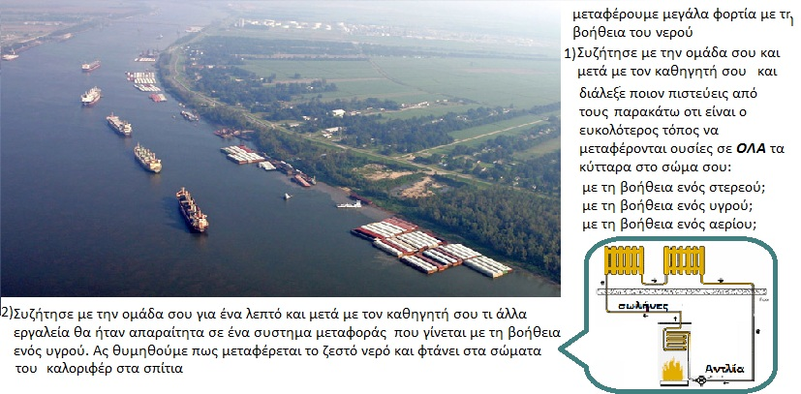

Γίνεται μια μικρή συζήτηση στις ομάδες αρχικά και μετά στη τάξη και αναλογιζόμαστε όπως σε κάθε «μηχανικό σύστημα» τι είδους όργανα θα ήταν απαραίτητα σε ένα «μεταφορικό σύστημα». Από τη τελική συζήτηση διαλέγουμε με τους μαθητές στην πιο λιτή λύση και τη συνδέουμε με τα όργανα του κυκλοφορικού
Ένα κυκλοφορικό σύστημα χρειάζεται
Υγρό->αίμα
Δρόμους, σωληνάκια όπου θα κυκλοφορεί το υγρό->αιμοφόρα αγγεία
Αντλία( 1 ή περισσότερες) που θα κάνει το υγρό να κυκλοφορεί ->καρδιά

Προβάλουμε στο βιντεοπροβολέα το Μηχανή του σώματος->συστήματα->κυκλοφορικό -> «λίγα λόγια για το σύστημα».
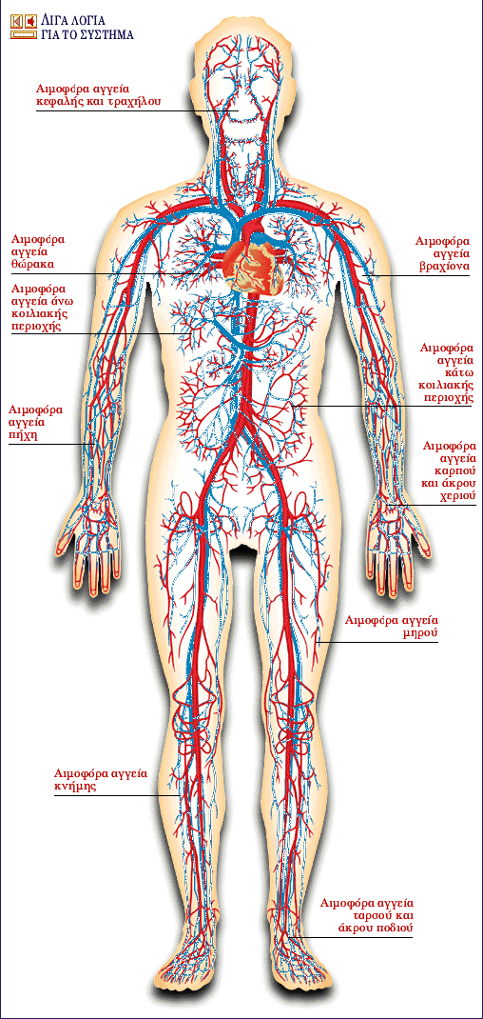
Το σύστημα μεταφοράς ουσιών στον άνθρωπο ονομάζεται κυκλοφορικό σύστημα
5)Ένα μεταφορικό σύστημα χρειάζεται ένα υγρό. Στον άνθρωπο οι θρεπτικές ουσίες και το οξυγόνο μεταφέρονται με ένα υγρό που ονομάζεται …………………..
6)Τα σωληνάκια που θα κυκλοφορεί το υγρό ονομάζονται ……
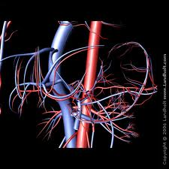
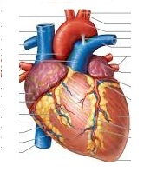
7) Για να κυκλοφορήσει το υγρό (αίμα) πρέπει να το σπρώχνει συνεχώς μια αντλία. Στον άνθρωπο η αντλία αυτή είναι η ...
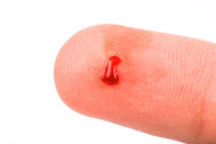

Στην οθόνη του λογισμικού επιλέγουμε
Μηχανή του σώματος->συστήματα->κυκλοφορικό και ακούμε το «λίγα λόγια για το σύστημα»
Με τη συζήτηση και από αυτά που ακούσατε ελέγξτε εάν συμφωνούν με την απάντησή σας.
Βρείτε στο πρόπλασμα την καρδιά, τα αγγεία.
Παρακάτω προσπαθούμε να αναιρέσουμε τις παρανοήσεις σχετικά με το χρώμα του αίματος και των αγγείων. Ρωτάμε μόνο για το πόσα χρώματα βλέπουν οι μαθητές. Δυστυχώς και στα λογισμικά η χρήση του χρώματος δεν εξηγείται σαφώς και υπάρχει περίπτωση να παρανοήσουν οι μαθητές ότι με κόκκινο συμβολίζουμε ΟΛΕΣ τις αρτηρίες και με μπλε ΟΛΕΣ τις φλέβες.
Ανακαλούμε αυτό που ειπώθηκε στα «λίγα λόγια για το σύστημα» και οδηγούμε τους μαθητές να αντιληφθούν ότι όταν το αίμα μεταφέρει «πολύ οξυγόνο» το ΣΥΜΒΟΛΙΖΟΥΜΕ με κόκκινο, ενώ όταν έχει άχρηστες ουσίες, κυρίως διοξείδιο του άνθρακα από τους ιστούς το ΣΥΜΒΟΛΙΖΟΥΜΕ με μπλέ.
8) Παρατηρείστε τα αγγεία και τη καρδιά στο πρόπλασμα. 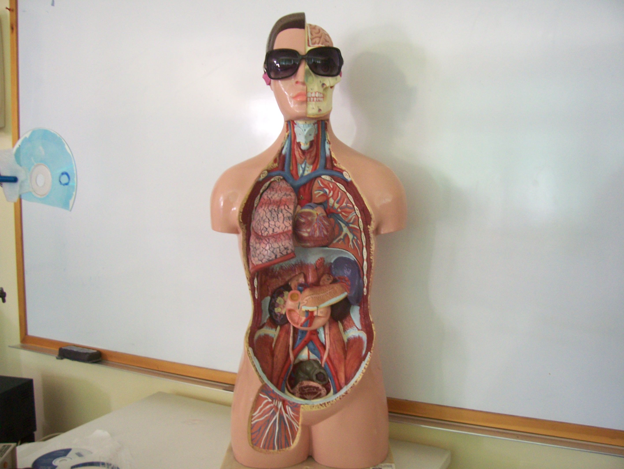

8)Παρατηρείστε και την παρακάτω εικόνα και στην οθόνη. Ζωγραφίζουμε τα σωληνάκια (αγγεία) με κόκκινο και μπλε χρώμα. Εσείς θυμάστε να βγάλατε ποτέ μπλε αίμα; Όταν σας πήραν αίμα στο ιατρείο, ήταν ποτέ μπλε;
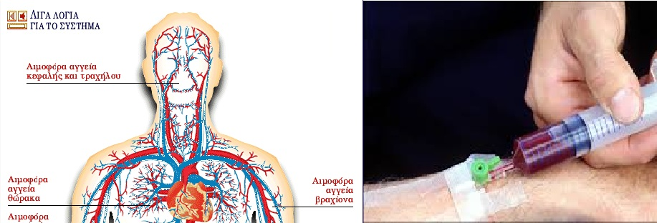

9)Αφού ΞΑΝΑΑΚΟΥΣΟΥΜΕ τα «ΛΙΓΑ ΛΟΓΙΑ ΓΙΑ ΤΟ ΣΥΣΤΗΜΑ», συμπληρώστε:
Το αίμα μεταφέρει ……………………….. και χρήσιμες ουσίες σε όλους τους ιστούς του σώματος και ταυτόχρονα απομακρύνει διοξείδιο του άνθρακα και άχρηστες ουσίες.
Συζητείστε μεταξύ σας μήπως υποπτεύεστε γιατί χρησιμοποιούμε δυο χρώματα για τα αγγεία.
Τώρα ας δούμε που κατέληξε η κάθε ομάδα.

Θα μπορούσαμε να πούμε τελικά ότι χρησιμοποιούμε κόκκινο χρώμα για να ζωγραφίσουμε αγγεία με αίμα που περιέχει πολύ οξυγόνο και μπλέ χρώμα για αγγεία με αίμα φτωχό σε οξυγόνο. Στη πραγματικότητα κανένα αγγείο δεν έχει μπλε αίμα αλλά το αίμα που είναι φτωχό σε οξυγόνο έχει χρώμα σκούρο κόκκινο όπως αυτό που σας παίρνει ο γιατρός για ανάλυση αίματος.
Προβάλουμε το Μηχανή του σώματος->συστήματα->κυκλοφορικό->αίμα->αιμοφόρα αγγεία
Ή προβάλουμε την παρακάτω εικόνα από το πρόγραμμα αυτό.
Η παρακάτω ερώτηση είναι πολύ σημαντική για ώστε να γνωρίσουν οι μαθητές τη λειτουργία των αιμοφόρων αγγείων, να διαπιστώσουν τις διαφορές τους, και να μπορούν να κάνουν υποθέσεις ώστε να αιτιολογήσουν αυτές τις διαφορές .(Γιατί οι αρτηρίες έχουν παχιά τοιχώματα, γιατί ο φλέβες έχουν βαλβίδες κλπ).
Η ερώτηση 10 υπογραμμίζει τον «ορισμό» των τύπων των αιμοφόρων αγγείων. Αυτός θα οδηγήσει και στις «λογικές» αιτίες των διαφορών τους και στην άρση των παρανοήσεων.Κάθε προβολή συνοδεύεται και από συζήτηση.
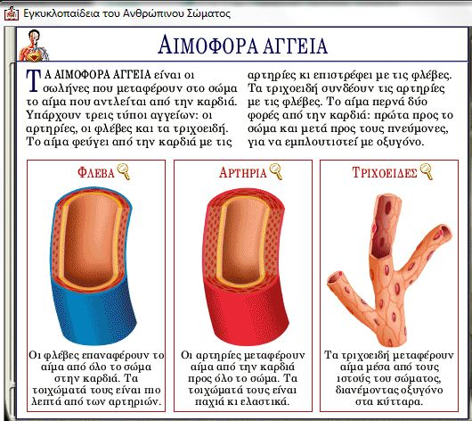

10)Τώρα συμπληρώστε τη πρώτη γραμμή του πίνακα 1 για τη ροή του αίματος στα αιμοφόρα αγγεία. Αυτός είναι και ο ορισμός των διαφόρων ειδών αιμοφόρων αγγείων.
Διαλέγουμε στο λογισμικό από τα αιμοφόρα αγγεία τις «Αρτηρίες» πατώντας πάνω στο μεγεθυντικό φακό

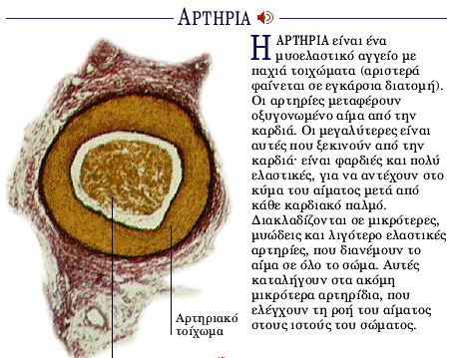

Στις παρακάτω ερωτήσεις (11,12,13) η συζήτηση που ακολουθεί γίνεται για να δοθεί έμφαση στο ότι οι διαφορές που παρουσιάζονται μεταξύ των αγγείων δεν είναι αυθαίρετες αλλά έχουν «λογική εξήγηση». Με την κατανόηση των αιτιών ο μαθητής οδηγείται ίσως και στην «πρόβλεψη» για μερικά χαρακτηριστικά για τα τριχοειδή στην ερ 13. Έτσι εισάγονται σε ένα πιο «συνδυαστικό» τρόπο σκέψης.
11)Συμπληρώστε τη στήλη του πίνακα για τις αρτηρίες και συζητείστε μεταξύ σας τι εξυπηρετεί κάθε χαρακτηριστικό των αρτηριών.
Οι ομάδες κοινοποιούν τις απόψεις τους στη τάξη.
Ζητούμε από τους μαθητές να δείξουν κεντρικές αρτηρίες στο πρόπλασμα ώστε να προχωρήσουμε σε τριδιάστατη απεικόνιση και να γίνει συσχετισμός μεγεθών και θέσεων των αρτηριών στο ανθρώπινο σώμα
Μετά διαλέγουμε να προβάλουμε από το λογισμικό από τα αιμοφόρα αγγεία τις «Φλέβες»]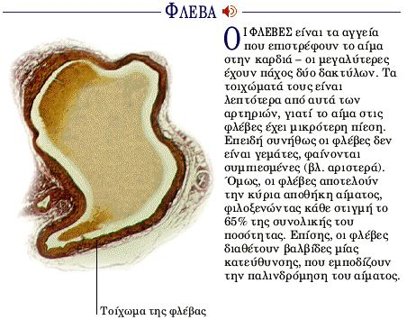
12)Συμπληρώστε τη στήλη του πίνακα για τις φλέβες και συζητείστε μεταξύ σας τι εξυπηρετεί κάθε χαρακτηριστικό των φλεβών.
Οι ομάδες κοινοποιούν τις απόψεις τους στη τάξη.
Ζητούμε από τους μαθητές να δείξουν κεντρικές φλέβες στο πρόπλασμα.
13) Τώρα που συζητήσαμε κάποιες αιτίες για τα χαρακτηριστικά των αρτηριών και των φλεβών ας προσπαθήσουμε να μαντέψουμε:
Τα τριχοειδή αγγεία περνάνε δίπλα από κάθε κύτταρο. Από τα τοιχώματά τους περνάει το οξυγόνο στα κύτταρα. Επίσης από τα κύτταρα περνάει το διοξείδιο του άνθρακα μέσα στα τριχοειδή αγγεία. Με αυτές τις πληροφορίες συζητείστε στην ομάδα και συμπληρώστε τη στήλη για τα τριχοειδή αγγεία.

ΠΙΝΑΚΑΣ 1
 | ΑΡΤΗΡΙΕΣ | ΦΛΕΒΕΣ | ΤΡΙΧΟΕΙΔΗ
Ροή αίματος |  |  | Συνδέουν τις αρτηρίες με τις φλέβες και γίνεται η ανταλλαγή ουσιών με τα κύτταρα
Πάχος τοιχώματος
Ελαστικότητα |  |  | ΧΧΧΧΧΧΧΧ
Διάμετρος
Βαλβίδες;
Συνήθως μεταφέρουν αίμα πλούσιο σε …. |  |  | ΧΧΧΧΧΧΧ

Μετά προβάλουμε από το λογισμικό από τα αιμοφόρα αγγεία τα «Τριχοειδή αγγεία».
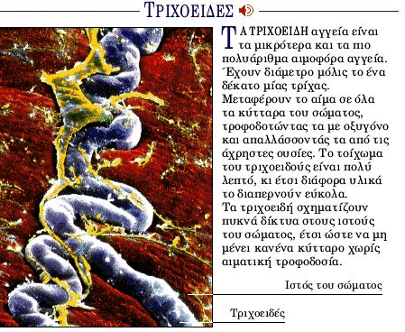

Οι μαθητές ελέγχουν την ορθότητα των απαντήσεών τους στον πίνακα.

Ανακεφαλαιώνουμε με το σχεδιάγραμμα εννοιών που πραγματευτήκαμε σε αυτή τη διδακτική ώρα.
